«Профилактика дисграфии у детей с ОНР III уровня методом тестопластики»
Ларина Марина Викторовна
Учитель-логопед
МОУ ППМС ЦДК «Шанс»

Важную роль в создании современной образовательной среды начинают сегодня выполнять так называемыеинновационные технологии, направленные на развитие и обучение детей.Речь является важнейшей психической функцией человека и ярким показателем развития ребёнка. Чем богаче и правильнее речь ребёнка, тем легче он высказывает свои мысли, тем лучше познаёт действительность, полноценнее строит взаимоотношения с детьми и взрослыми. Чем лучше будет развита речь ребёнка в дошкольные годы, тем выше гарантия успешности его школьного обучения. Недостатки речи при обучении в школе могут привести к неуспеваемости, порождают у ребёнка неуверенность в своих силах.
На сегодняшний день имеется обширный практический материал, использование которого способствует эффективному речевому развитию, предупреждению нарушений письма, профилактике дисграфии у детей с общим недоразвитием речи.
Хотелось бы привлечь ваше внимание к методу тестопластики, применяемого на базе нашего центра и дающего положительные результаты в коррекционно-логопедической работе.
Тесто натуральный продукт. Он доступен каждому логопеду, дёшев и лёгок в приготовлении. Не занимает много времени и не нуждается в специальном оборудовании. Техника работы с солёным тестом не сложна.Изделия из солёного теста-долговечны.
Учёными доказано, что развитие мелкой моторики находится в тесной связи с развитием речи и мышлением ребёнка. Развитие тонких движений пальцев рук положительно влияет на функционирование речевых зон коры головного мозга.
Неоценимую помощь детям с ОНР могут оказать логопедические занятия с применением тестопластики.
Основным инструментом в лепке является рука (вернее, обе руки), следовательно, уровень умения зависит от владения собственными руками, а не кисточкой, карандашом или ножницами.
Работа с тестом-это своего рода упражнения, оказывающее помощь в развитии тонких дифференцировнных движений, координации, тактильных ощущений, необходимых в работе детям с ОНР. Их развитие до школы способствует тому, что ребёнок пойдя в 1 класс имеет хорошую каллиграфию, рука ребёнка при письме не устаёт, соединения букв получаются ровными, плавными, без тремора, ребёнок успевает писать за классом, снимается напряжение руки, ребёнок получает удовлетворение от письма, не расстраивается и эмоционально положительно настроен на письмо, повышается самооценка.Кроме того, после подобных занятий ребёнку проще совладать с ручкой или карандашом, а значит можно избежать лишних слёз и переживаний при подготовке к школе.
В процессе лепки из солёного теста у детей повышается сенсорная чувствительность (способность к тонкому восприятию формы, фактуры, цвета, веса, пластики, пропорций), развивается общая ручная умелость, мелкая моторика, синхронизируются работа обоих рук, что играет положительно влияет на функционирование речевых зон коры головного мозга.
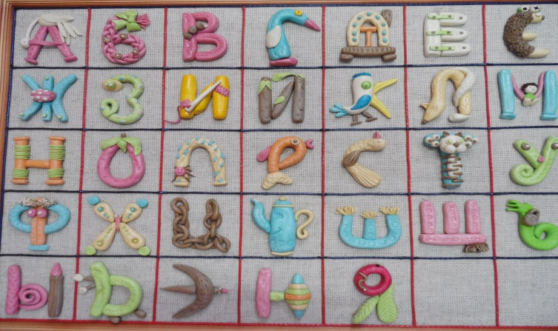
На занятиях по подготовке к обучению грамоте, используем игровой приём «Волшебная линия», где ребёнок манипулирует с куском теста, превращая её то в одну, то в другую букву,запоминает образ буквы, лучше различает сходные буквы, что помогает освоить азы грамоты и выполнять роль наглядной опоры. Причём в данном случае наглядность представлена объёмными предметами и воспринимается со всех сторон. На основе такого восприятия предмета в сознании дошкольника формируется образ. Стараясь как можно точнее передать форму, ребёнок активно работает пальцами, причём чаще всеми десятью. Происходит мощное воздействие на тактильные рецепторы, а это, как известно, способствует развитию речи.
Метод тестопластики используется логопедами при обучении детей грамоте. Изготовленные ребенком буквы из теста хорошо запоминаются, таким образом, формируются целостные представления о кинеме. Например, метод тестопластики позволяет твердые согласные сделать с рифленой поверхностью, а мягкие согласные оставить гладкими. Так же можно с помощью цвета (красного, синего, зеленого) обозначить гласные и согласные, твердые и мягкие звуки, создавая, тем самым дополнительную наглядность при реализации задачи коррекции фонематических процессов.
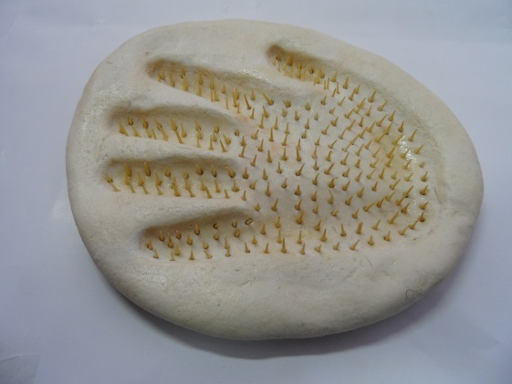
На индивидуальных логопедических занятиях на этапе автоматизации звуков в слогах и словах тоже применяется метод тестопластики. Из теста дети изготовили «аппликаторные слепки» своих ладоней с игольчатой поверхностью, так как при включении в коррекционную работу стимуляции рецепторных зон кистей обеих рук усиливаются афферентные ощущения тактильно-кинестетической модальности. Стимуляцию осуществляют прижатием подушечек пальцев к предмету, имеющему поверхность заострённой формы с одновременным пропеванием гласных звуков. Такое самодельное пособие вызвало у детей массу положительных эмоций и логопедические занятия на этапе автоматизации проходят с высокой мотивацией. Также используется слепок в формированиях навыков правильного произношения слов различной слоговой структуры. Используются слоговые упражнения с постепенным наращиванием числа слогов, с попеременным ударением.Движение пальцев руки стимулирует созревание центральной нервной системы, и одним из проявлений этого будет совершенствование речи ребёнка.
Применение готовых пособий из солёного теста в коррекционной работе предполагает множество вариантов их использования.Коррекционная работа может быть направлена на развитие произносительной стороны речи, увеличение и активизация словаря, развитие грамматических категорий, развитие связной речи, обучению детей грамоте.
В центре коррекционная работа ведется в комплексе (воспитатели, психологи, дефектологи, логопеды).Специалисты активно используют тестопластику, а высушенные изделия раскрашиваются на занятиях по изодеятельности.
Работа с солёным тестом полезна детям со страхами, тревожностью, а также с агрессией. Пластичность материала позволяет вносить многочисленные измененияв работу и этим ребёнок подправляет своё эмоциональное самочувствие. Необщительный и замкнутый ребёнок может реализовать себя, проявив фантазию, смекалку, изобретательность. Поэтому педагоги специализированных групп детей с синдромом Дауна и РДА используют в своей работе тестопластику.
Использование приёмов тестопластики в коррекционно-логопедической работе позволило педагогам центра развить у наших воспитанников более высокую работоспособность, повышенный интерес к занятиям и обучению и за более короткое время достичь положительных результатов в коррекции.Вероятно, я убедила вас в том, что тестопластика не только увлекательное, но и полезное занятие.
Тогда за дело! Дерзайте, творите!Желаю успеха!

Список литературы
1.Архипова, Е. Ф. Коррекционно-логопедическая работа по преодолению стертой дизартрии/Архипова Е.Ф. –М.:АСТ: Астрель ,2008. - 254с. ( Высшая школа).
2.Анистратова А.А., Гришина Н.И. Поделки из солёного теста. Издательство: ООО "Издательство Оникс",2009. 14с.
3.Жукова, Н.С. и др. Преодоление общего недорзвития речи у дошкольников: Кн.для логопеда/Н.С.Жукова, Е.М.Мастюкова, Т.Б.Филичева.Екатеринбург, 2004.-320с. (Серия «Учимся играя»)
48. Маслова, Н. С. Лепим из соленого теста /Маслова Н. С.- М.Издательства: Астрель, Астрель – СПБ, Хорвест (2008) г. 136 с.
5.Нищева, Н. В. Система коррекционной работы в логопедической группе для детей с общим недоразвитием речи. - СПб.: ДЕТСТВО - ПРЕСС, 2004.-528с.
6.Орен, Р. Секреты пластилина. Учебное пособие.-М.:Махаон, Азбука-Аттикус, 2011.-56с. Академия дошколят.
7.Чаянова, Г. Н.Солёное тесто.Издательство: Дрофа-Плюс, 2009. 144с.

